**Волшебная Головоломка Трансформер.**

(из бумаги) Возраст детей 5-6лет.

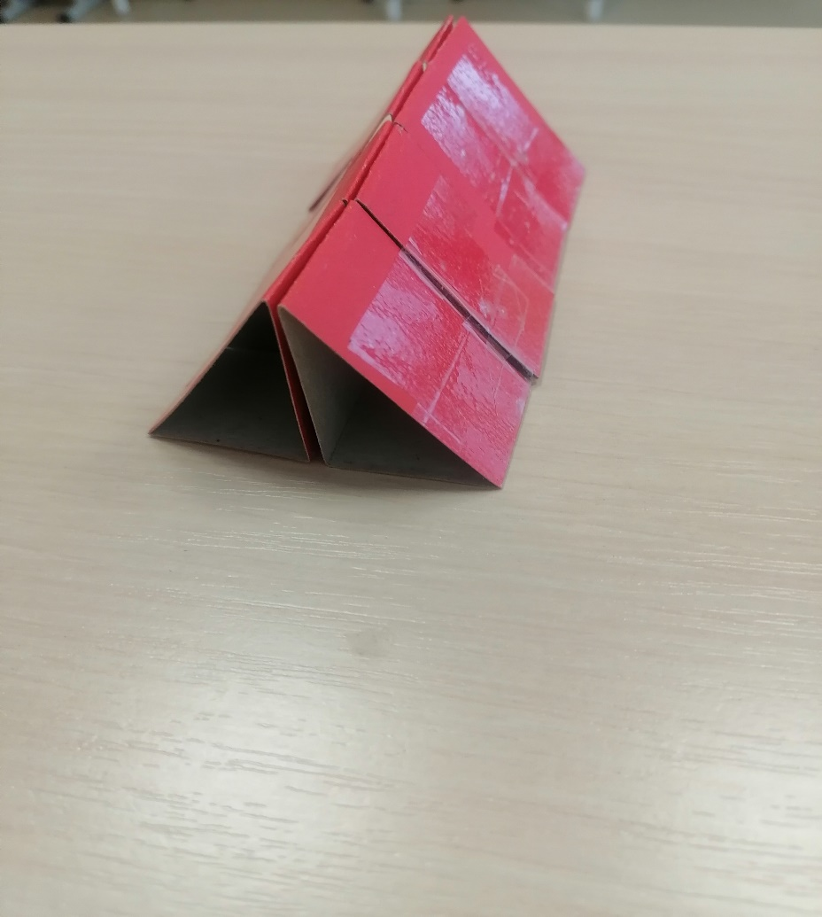 **Цель:** Познакомить детей с игрой – головоломкой «трансформер». Головоломка трансформер - это отличный тренажер для развития усидчивости, творческого воображения, образного мышления и логики. Кроме того, игра- конструктор развивает у детей смекалку и сообразительность, глазомер и восприятие формы, визуально- моторную координацию. Удивительная игра поделка на ловкость и внимание. **Задачи:** Развивать сенсорные способности у детей, пространственное представление, образное и логическое мышление, воображение, смекалку и сообразительность. Формировать привычку к умственному труду. Воспитывать навыки контроля и самоконтроля в процессе умственной деятельности. Ромбик 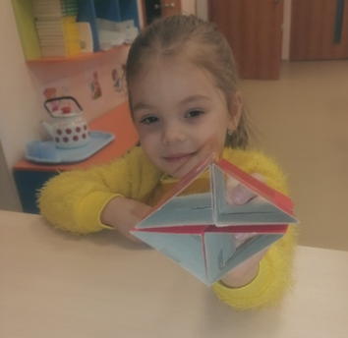

крыша

Очки 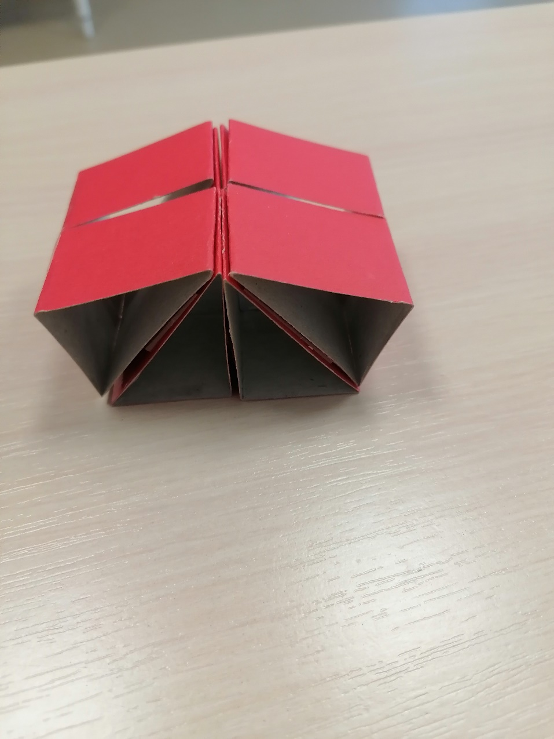

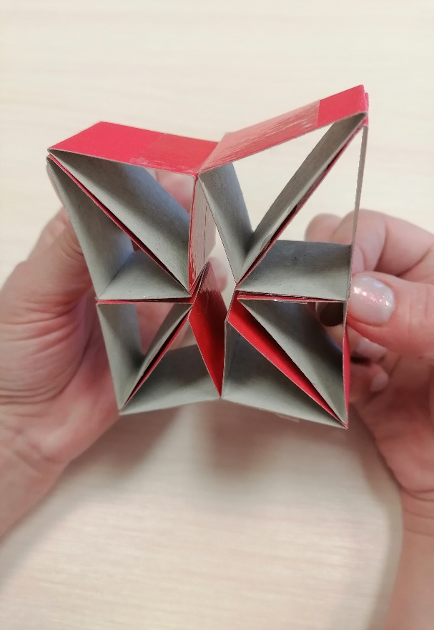 Окошко

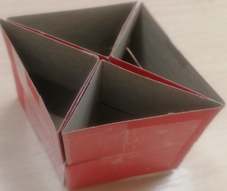

домик

**Ход игры**: Волшебная Головоломка Трасформируется превращается в несколько разных фигур (крыша, домик, бабочка, очки, ромбик). Дети самостоятельно собирают из конструктора различные фигуры.